Situation déclenchante

Vous êtes ingénieur en automobile et un journaliste vous interpelle, car il a entendu dire que le constructeur Venturi a inventé un véhicule urbain électro-solaire. A la grande différence des autres véhicules inutilisés plus de 80 % de leur temps (en arrêt sur un parking), ce véhicule urbain profite de ses moments d’immobilisation pour stocker de l’énergie dans ses batteries.
Le journaliste vous demande alors d’imaginer un véhicule qui aurait les mêmes avantages que celui du constructeur Venturi.
Le challenge : En fonction du moteur que l’on vous aura distribué et en comparant vos résultats avec vos collègues, expliquez au journaliste que vous avez rencontré, quels sont, parmi les 5 systèmes moteurs testés, ceux qui utiliseraient 80 % du temps pour stocker de l'énergie et 20 % du temps pour rouler ? Exemple : temps de stockage sur un parking 80 secondes et temps de fonctionnement 20 secondes.

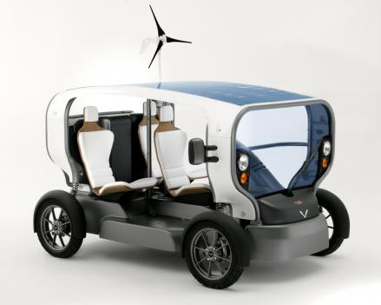

Séance 1
Voici le cahier des charges à respecter pour construire votre voiture du futur.
Fonction d’usage | Permettre de se déplacer en limitant la pollution  80 % du temps d’utilisation pour recharger  20 % du temps d’utilisation pour rouler
Fonction contrainte 1 | Utiliser des matériaux qui vous semblent les plus en accord avec la protection de l’environnement.
Fonction contrainte 2 | Solidité du châssis des trains avant et arrière,  dimensions du châssis 230 mm x 80 mm
Fonction contrainte 3 | Le moteur et les roues doivent être démontables
Fonction contrainte 4 | Utiliser le matériel et les matériaux disponibles au collège pour former la matière

- Activité
Quelle est la technologie automobile la plus adaptée aux défis du 21e siècle ?
Visionner les 5 films et indiquer dans le tableau 1 les avantages et inconvénients de chaque véhicule présenté ainsi que la source d’énergie utilisée.

Films | Avantages / inconvénients | Sources d'énergie
Voiture
Moteur thermique
diesel
voiture actuelle
Toyota i road
Ou Renault Twizy
Volvo
volant d’inertie

Airpod
La voiture à hydrogène
Google, car
(bonus)
Tableau 1

Quels sont les problèmes des moteurs thermiques diésel et essence ? Pourquoi devons-nous imaginer la voiture du futur ?
…………………………………………………………………………………………………..
…………………………………………………………………………………………………..
…………………………………………………………………………………………………..

- Activité
Parmi les 5 types de moteurs proposés dans la fiche ressource et en vous aidant des résultats de l’activité 1, indiquez le moteur que vous souhaitez utiliser pour remporter votre défi. Pourquoi selon vous, ce type de moteur vous permettra de gagner ?
…………………………………………………………………………………………………..
…………………………………………………………………………………………………..
…………………………………………………………………………………………………..
…………………………………………………………………………………………………..
…………………………………………………………………………………………………..
…………………………………………………………………………………………………..
…………………………………………………………………………………………………..
Émettez une hypothèse sur le comportement de votre véhicule :
Quelle distance va-t-il parcourir ?
Pendant combien de temps va-t-il rouler ?
…………………………………………………………………………………………………..
…………………………………………………………………………………………………..
…………………………………………………………………………………………………..
…………………………………………………………………………………………………..
…………………………………………………………………………………………………..

- Activité
En utilisant la ressource en ligne « ensemble des matériels et matériaux disponibles pour le projet », indiquez les outils, les machines et les matériaux que vous souhaitez utiliser pour votre projet. Vous devez justifier votre choix.
…………………………………………………………………………………………………..
…………………………………………………………………………………………………..
…………………………………………………………………………………………………..
…………………………………………………………………………………………………..

Séance 2: Dessinez le train avant de votre véhicule
Votre problème : Comment faire tenir les roues sous le châssis ?

On appelle train avant la partie qui va maintenir les roues fixées au châssis.

- Activité

Vous devez utiliser la « FICHE DE MÉTHODE RÉALISATION D'UN SCHÉMA (sciences et technologie au cycle 3) »
Dans un 1er temps, vous devez réaliser un croquis très simple qui permet de comprendre votre solution technique pour maintenir les roues fixées au châssis :
(voir la fiche docs_conception_train_avant)
Dans un 2e temps à partir de ce croquis , vous réaliserez un plan comprenant toutes les dimensions permettant de fabriquer votre train avant :
(voir la fiche docs_conception_train_avant)
Compétence évaluée : Domaine 4 conception, création, réalisation

Critères | Maîtrise insuffisante | Maîtrise fragile | Maîtrise satisfaisante | Très bonne maîtrise
Respect des consignes sur  le schéma | Les consignes ne sont pas respectées |  |  | Toutes les consignes sont respectées
On peut fabriquer l’objet à partir du plan | Le plan n’est pas exploitable |  |  | Toutes les dimensions sont indiquées

Séance 3 : Comment fabriquer le train avant et le reste du véhicule ?

Organisation dans l’équipe :
Indiquer les noms des responsables pour les différents rôles. TOUS LES ÉLÈVES DOIVENT UTILISER LES MACHINES.
 | Capitaine de l’équipe
Étape 1 | Découpe du châssis
Étape 2 | Fabrication train avant
Étape 3 | Fabrication train arrière
Étape 4 | Fabrication du système de fixation du moteur sur le châssis

En respectant les consignes de fabrication données dans les différentes vidéos sur l’ENT, fabriquer un train avant conforme à votre plan.

Attention :
Le professeur vous donne la matière à utiliser.
Avec des chutes de matières, vous pouvez vous entraîner à utiliser les 3 machines.
Si les machines sont déjà utilisées, l’équipe commence à dessiner le train arrière et la fixation du moteur.
Demander le feu vert professeur avant d’aller en fabrication.

Compétences évaluées : Domaines 4 et 3

Critères | Maîtrise insuffisante | Maîtrise fragile | Maîtrise satisfaisante | Très bonne maîtrise
D4 Réalisation d’une pièce  Conforme au plan | 5 différences entre  la pièce et le plan |  |  | Pas d’erreur .la pièce est conforme au plan
D3 Comprendre et respecter les consignes | L’élève n’est pas autonome.  Il n’utilise pas les ressources ou ne les comprend pas  Conflit  Non-respect des consignes |  |  | L’élève est autonome  Pas de conflit

Séance 4 : Assemblage final et tests des véhicules
- Activité :
Vous avez toutes les pièces de votre voiture du futur. Vous devez maintenant visser le moteur et coller les trains avant et arrière.
Comment calculer la vitesse d’un objet ?
La vitesse (m/s ou km/h) = distance parcourue en mètres ou km
temps en secondes ou heures
Exemple : Une voiture parcourt 100 mètres en 5 secondes.
Vitesse = 100 = 20 m/s
5
Exemple 2 :
La vitesse peut aussi s’exprimer en km/h
Un automobiliste a parcouru les 316 km qui séparent Paris de Dijon en 4 heures.
Quelle est sa vitesse moyenne ?

Pour calculer cette vitesse moyenne, on divisera la distance parcourue par la durée du parcours.

316 : 4 = 79 km/h
Protocole de test de votre véhicule
1) Chronométrer le temps nécessaire pour stocker l’énergie (si c’est possible)
2) Chronométrer le temps de fonctionnement du véhicule et mesurer la distance parcourue.
3) Reporter vos données dans le tableau

- Activité : Compléter le tableau suivant. Les résultats vont dépendre des essais.

 | Exemple  Moteur thermique et essence | Votre moteur ………………………….
Sous quelle forme l'énergie est-elle stockée ? | Sous forme d'essence  dans un réservoir
Y a-t-il un moteur électrique ? Oui ou non | Non sauf pour les véhicules hybrides
Temps de stockage de l'énergie (en secondes) | 120 secondes (environ)
Temps de fonctionnement du véhicule (en secondes) | 6 à 8 heures selon la taille du réservoir | Secondes
Distance parcourue par le véhicule | 600 à 800 km | Mètres
Calculer la vitesse de votre véhicule
Respect du rapport 20 % 80 %  Temps de stockage /4 = temps d’utilisation | oui
Compatibilité avec le développement durable * ? | Non : les ressources en pétrole sont limitées.  Émission de gaz toxiques  Pollution sonore  Émission de co₂

- Activité : Sur l’ENT, aller sur le lien «animation sur la vitesse ».
Cette animation présente le déplacement d’un téléphérique en faisant «des photos » toutes les 5 secondes. Tester l’animation et répondez aux questions suivantes.
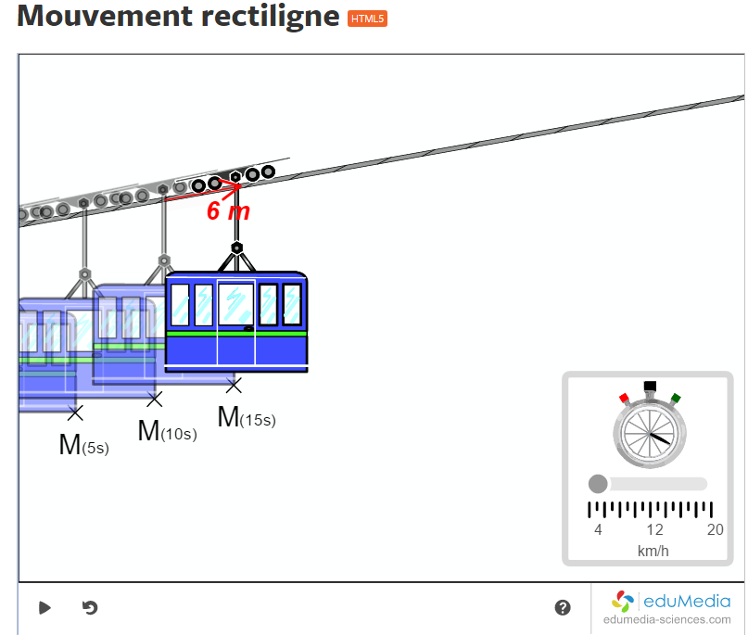
En observant l’animation et après démonstration par le professeur :
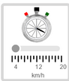
Indiquer si la cabine accélère, décélère, ou si sa vitesse est constante ?
……………………………………………………………………………………
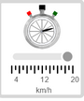
Calculer la vitesse de la cabine en m/s si le curseur est à gauche
……………………………………..
Calculer la vitesse de la cabine en m/s si le curseur est à droite
……………………………………..

- Activité
Après avoir comparé vos résultats avec ceux des autres groupes, rédiger un texte dans lequel vous expliquez au journaliste quel est le projet le plus adapté aux enjeux du développement durable ? (Pour rédiger votre texte, vous devrez utiliser la fiche méthode : connecteurs logiques)
…………………………………………………………………………………………
…………………………………………………………………………………………
…………………………………………………………………………………………
…………………………………………………………………………………………
…………………………………………………………………………………………
…………………………………………………………………………………………
…………………………………………………………………………………………
…………………………………………………………………………………………
…………………………………………………………………………………………
…………………………………………………………………………………………

Je retiens l’essentiel

Cahier des charges : c’est l’ensemble des contraintes qui permettent de définir un objet technique.

Vitesse
La vitesse d’un objet peut être constante ou variable.
Si elle est constante, elle reste identique.
Si elle est variable, elle change en cours du temps. Un objet dont la vitesse augmente est un objet dont le mouvement est accéléré. Un objet donc la vitesse diminue est un objet dont le mouvement est décéléré.
La vitesse (m/s) = distance parcourue
temps
Énergie
Les êtres vivants utilisent de l’énergie (l’alimentation)
Les objets techniques du quotidien utilisent de l’énergie.
L’énergie existe sous différentes formes : cinétique, solaire, chimique, électrique, pneumatique…
Le moteur de la voiture transforme cette énergie en mouvements.
Dans une voiture on stocke de l’énergie au moyen de différents systèmes : réservoir à air comprimé, réservoir à essence, batterie, piles.
Développement durable
« Un développement durable doit répondre à nos besoins présents, sans que cela empêche les générations du futur de répondre aux leurs» (Rapport Brundtland, 1987)

